Міністерство освіти і науки України

ДЕРЖАВНИЙ ВИЩИЙ НАВЧАЛЬНИЙ ЗАКЛАД

«КИЇВСЬКИЙ КОЛЕДЖ ЛЕГКОЇ ПРОМИСЛОВОСТІ»

**ЗАТВЕРДЖУЮ**

Заступник директора з навчально-

методичної роботи ДВНЗ «ККЛП»

____________Г.А. Михайловська

«___» ____________2014 р.

**МЕТОДИЧНІ РЕКОМЕНДАЦІЇ**

**до виконання курсового проекту**

нормативної навчальної дисципліни

**«Основи конструювання виробів»**

підготовки молодшого спеціаліста

напряму **5.051602 «Технологія виробів легкої промисловості»**

(шифр і назва напряму)

спеціальності **5.05160202 «Виготовлення виробів із шкіри»__**

(шифр і назва спеціальності)

Розглянуто та рекомендовано Розробив

до затвердження на засіданні викладач Бойченко Л.В.

циклової комісії (П.І.Б.)

технології та експертизи виробів із шкіри Підпис ____________

(назва циклової комісії)

Протокол №____

від «___» __________20___р.

Голова ЦК Головченко Т.А.

(П.І.Б.)

Підпис___________________

2014 р.

**Передмова**

Курсовий проект з дисципліни «Основи конструювання виробів» виконується з метою закріплення, поглиблення та систематизації теоретичних знань та практичних вмінь студентів з дисциплінпрофесійно-практичної підготовки, розвинення навичок самостійної роботи студентів.

Основна задача курсового проектування полягає в комплексному вирішенні питань, пов’язаних з розробкою та проектуванням моделей взуття.

При роботі над темою курсового проекту студенти повинні вміти узагальнити отримані знання та практичні навички, самостійно підбирати матеріали та колодку для виготовлення взуття, творчо розв’язувати питання вибору системи конструювання моделі верху взуття, давати економічне обґрунтування розробленої моделі по матеріаломісткості.

Курсовий проект виконується у відповідності із завданням, яке видається не пізніше, ніж за півтора місяця до початку роботи над курсовим проектом. Тематика завдань має бути індивідуальною та різноманітною за змістом, але приблизно однаковою за ступенем складності поставлених перед студентами задач. По трудомісткості завдання мають відповідати часу, який відводиться на курсове проектування за навчальним планом.

Після отримання завдання студент розробляє серію ескізів на основі уніфікації вузлів і деталей та разом з керівником обирає одну модель для проектування. На модель, що проектується розробляються контрольні креслення, виконується деталювання, макет взуття (паперовий чи з натуральних матеріалів). Техніко-економічні показники моделі повинні бути наближеними до нормативних.

При оцінці захисту курсового проекту враховуються: самостійність та ініціатива студента при роботі над проектом, якість та своєчасність його виконання, вміння творчо розв’язувати поставлені задачі.

До захисту курсових проектів допускаються студенти, які опанували теоретичний матеріал, виконали лабораторно-практичні роботи з дисципліни і своєчасно представили керівнику виконану роботу на рецензію.

Захист курсового проекту проводиться комісією у складі двох-трьох викладачів циклової комісії, в тому числі керівника курсового проекту.

Студент, який не захистив курсовий проект допускається після його доопрацювання до повторного захисту протягом сесії.

Дані методичні рекомендації, призначені для студентів спеціальності 5.05160202 «Виготовлення виробів із шкіри», а також для керівників курсового проектування.

Орієнтовні теми курсових проектів:

1. Проектування моделі чоловічих черевиків клейобортового методу кріплення підошов із ТЕП.
2. Проектування моделі жіночих модельних туфель типу «човник» клейового методу кріплення шкірволонових підошов.
3. **Об’єм та зміст курсового проекту**

Курсовий проект складається із пояснювальної записки та графічної частини.

Пояснювальна записка за об’ємом не повинна перевищувати 30 сторінок, і комплектується в наступному порядку:

* Титульна сторінка
* Завданання на курсовий проект
* Зміст
* Вступ
* 1. Проектний розділ
* 1.1 Конструктивно-технологічна характеристика взуття
* 1.2 Обґрунтування вибору матеріалів для верху та низу взуття
* 1.3 Обґрунтування вибору колодки для проектування моделі взуття
* 1.4 Розмірно-повнотний асортимент взуття
* 2. Конструкторсько-технологічний розділ
* 2.1 Обгрунтування вибору системи конструювання моделі
* 2.2 Проектування деталей верху взуття
* 2.3 Проектування деталей низу взуття
* 2.4 Техніко-економічна оцінка моделі взуття
* 2.5 Послідовність технологічного процесу складання заготовки
* Висновки

Графічна частина проекту виконується на креслярському папері (ватмані) формату А1 в масштабі 1:1 в такій послідовності:

* Контрольні креслення деталей верху взуття
* Контрольні креслення деталей низу взуття
* Модельні шкали зовнішніх деталей верху взуття

На листах з контрольними кресленнями виконуються послідовно креслення верху, підкладки і міжпідкладки та зовнішніх, внутрішніх і проміжних деталей низу взуття.

До курсового проекту додаються:

* конверт з шаблонами деталей взуття, умовна розгортка колодки, основна устілка;
* готове взуття або його макет (паперова заготовка верху).

**2. Оформлення курсового проекту**

Пояснювальна записка курсового проекту оформлюється згідно вимог Єдиної системи конструкторської документації (ЄСКД).

Титульний лист є першою сторінкою пояснювальної записки, від нього іде відлік сторінок. Виконується титульний лист на форматі А4 відповідно зразку (додаток 1).

За титульною сторінкою розміщується завдання на курсовий проект, яке заповнюється на спеціальних бланках та підписується: головою циклової комісії, завідуючим відділенням і керівником проекту (додаток 2).

Всі текстові документи (за вийнятком титульної сторінки і завдання) повинні мати основні написи – штампи.

В текстових документах великого обсягу (більше десяти сторінок) повинен бути зміст. До змісту включають номери та найменування розділів і підрозділів з зазначенням номеру сторінки з якої він починається. Сам зміст включають до загальної кількості сторінок пояснювальної записки.

На листі змісту виконують основний напис – штамп висотою 40 мм, а на наступних сторінках записки – штамп висотою 15 мм. Форми основних написів текстових документів представлені в додатку 3.

Всі сторінки пояснювальної записки мають крізну нумерацію, починаючи з титульного листа і закінчуючи списком літератури.

Розділи та підрозділи розміщуються відразу після закінчення попередніх. Не допускається написання заголовку розділу, підрозділу на одній сторінці, а його викладання на другій. Після заголовку повинен бути хоча б один рядок тексту.

Пояснювальна записка набирається на комп’ютері в програмі Microsoft Word з одинарним інтервалом шрифтом Times New Roman 14 розміру, роздруковується на стандартних аркушах паперу формату А-4. Нумерація сторінок обов’язкова.

Кожний аркуш пояснювальної записки повинен мати рамку чорного кольору, виконану друкарським способом або вручну. Рамку наносять суцільною основною лінією на відстані 20 мм від лівого поля і 5 мм від інших полів аркуша. Відстань від рамки до початку і кінців рядків не менша ніж 3 мм.

Над таблицею розміщується її номер та назва.

Формули виносяться в окремий рядок і записуються спочатку в загальному вигляді, а потім з числовими значеннями та кінцевим результатом із зазначенням розмірності.

Література записується у вигляді пронумерованого списку із зазначенням: автора, назви, видавництва та року видання.

Для побудови контрольних креслень, лист формату А-1 можна розділяти на необхідну кількість форматів (А-2, А-3). Кожен формат повинен мати основний напис (штамп) в нижньому правому куті, який використовується для оформлення креслень (додаток 3). Позначення пояснювальної записки та графічної частини курсового проекту проставляються в основному написі штампів (додаток 4).

Виконаний курсовий проект здається керівнику на перевірку не пізніше, ніж за три дні до терміну здачі курсового проекту. Після перевірки керівник повертає студенту проект для ознайомлення та усунення зауважень, а після захисту проекту в повному обсязі здається на збереження в архів Коледжу.

**3. Методичні вказівки до виконання основних розділів проекту**

**Вступ**

В першій частині цього розділу необхідно відобразити найважливіші задачі які стоять перед взуттєвою промисловістю по збільшенню обсягів виробництва і розширенню та оновленню асортименту продукції у відповідності з напрямками моди, покращенню його якості.

Звернути увагу на роль та задачі технологів-конструкторів по скороченню термінів впровадження моделей у виробництво.

У другій частині вступу потрібно коротко зупинитись на напрямках моди у взутті, звернути увагу на застосування нових матеріалів для виготовлення взуття. Конкретно охарактеризувати напрямок моди для взуття, що проектується.

1. **Проектний розділ** 
   1. **1.1 Конструктивно-технологічна характеристика взуття, що проектується**

Характеристика взуття, що проектується виконується в наступній послідовності: назва виду взуття, статевовікова група, метод кріплення підошви із зазначенням НТД на взуття. Необхідно виконати технічний ескіз взуття, який відображає конструкцію моделі.

Далі необхідно дати характеристику конструкції заготовки верху взуття згідно основних класифікаційних ознак: назва конструкції заготовки, наявність та конструкція деталей верху і підкладки, способи обробки видимих країв деталей заготовки, оздоблення заготовки, спосіб закріплення взуття на стопі, тип заготовки в залежності від ступеня просторовості, стан та обробка затяжної кромки (вільна, з’єднана з устілкою, рантом, відформована).

Характеристику видів швів, що з’єднують деталі верху заготовки між собою необхідно відобразити в таблиці 1.

**Таблиця 1.** Характеристика швів у взутті

|  |  |  |  |
| --- | --- | --- | --- |
| №  з/п | Деталі, що з’єднуються | Назва шву | Схема перерізу шву |
| 1 | 2 | 3 | 4 |
|  |  |  |  |

Описання конструкції низу взуття дається в такій послідовності:

* наявність та конструкція деталей низу взуття;
* спосіб формування заготовки та метод кріплення підошов;
* поперечний переріз взуття із зазначенням деталей.
  1. **1.2 Обґрунтування вибору матеріалів для верху та низу взуття**

При виборі матеріалів для верху і низу взуття слід враховувати: статевовікову групу, призначення, вид та метод кріплення низу взуття; основні показники фізико-механічних властивостей матеріалу; зовнішній вигляд і художньо-естетичні показники; відповідність вибору матеріалів вимогам НТД на взуття.

Далі необхідно заповнити технологічний паспорт взуття, що проектується.

**Таблиця 2.** Паспорт на деталі _____________________________________________

(вид взуття, статевовікова група)

|  |  |  |  |  |  |
| --- | --- | --- | --- | --- | --- |
| №  з/п | Найменування  деталей взуття | Кількість деталей на пару | Найменування матеріалу | НТД на матеріал | Товщина деталей за НТД, мм |
| 1 | 2 | 3 | 4 | 5 | 6 |
|  |  |  |  |  |  |

При обґрунтуванні вибору способу формування верху та методу кріплення низу взуття необхідно звернути увагу на можливість автоматизувати та механізувати процес виготовлення взуття. Необхідно відобразити:

* коротку характеристику способу формування та методу кріплення і відповідн6ість їх призначення взуття;
* переваги та недоліки способу формування і методу кріплення;
* фізико-механічні і гігієнічні властивості взуття;
* можливість ремонту

**1.3 Обґрунтування вибору колодки для проектування**

**моделі взуття**

При виборі фасону колодки необхідно враховувати вид і призначення взуття, напрямок моди, задоволення смаку та потреб населення в зручному, практичному і гарному взутті.

Конструкція колодки обирається в залежності від способу формування, методу кріплення низу та матеріалу колодки.

Рекомендується дати ескіз колодки та розшифровку її індексу.

**1.4 Розмірно - повнотний асортимент взуття**

Розмірний асортимент розраховується по значенню середньої довжини стопи для конкретного регіону. Процентне співвідношення можна взяти з НТД.

Кількість розмірів і повнот взуття, що проетується повинно відповідати НТД на колодки та взуття.

**Таблиця 3**. Розмірно-повнотний асортимент для _____________________________

(вид взуття,статевовікова група)

|  |  |  |  |  |  |  |  |  |  |  |  |  |  |
| --- | --- | --- | --- | --- | --- | --- | --- | --- | --- | --- | --- | --- | --- |
| **Розмір взуття** |  |  |  |  |  |  |  |  |  |  |  |  | **Всього**  **-** |
| Кількість пар кожного розміру по шкалі % |  |  |  |  |  |  |  |  |  |  |  |  | 100 |
| Кількість пар в передаточ-ній асорти-ментній серії на 100 пар |  |  |  |  |  |  |  |  |  |  |  |  | 100 |
| Повноти:  вузька - 10% |  |  |  |  |  |  |  |  |  |  |  |  | 10 |
| середня -60% |  |  |  |  |  |  |  |  |  |  |  |  | 60 |
| широка - 30% |  |  |  |  |  |  |  |  |  |  |  |  | 30 |

1. **Конструкторсько – технологічний розділ** 
   1. **2.1 Обґрунтування вибору системи конструювання моделі**

Необхідно обґрунтувати вибір системи конструювання та методу отримання умовної розгортки бокової поверхні колодки (УРК) з урахуванням виду взуття, що проектується та способу формування верху взуття.

Потрібно враховувати, що в теперішній час найбільш поширеними є наступні системи конструювання моделей взуття: копіювальна, копіювально-графічна, система жорсткої оболонки та за допомогою ЕОМ.

Найбільш раціональним для починаючого модельєра є комбінована система проектування, в основі якої закладені позитивні фактори копіювально-графічної системи.

**2.2 Проектування деталей верху взуття**

Виконуючи опис побудови деталей необхідно вказати, що є основою для проектування, які допоміжні лінії та контрольні точки служать орієнтиром для побудови деталей.

Послідовність проектування деталей верху моделі:

* вписування УРК в систему координат, розрахунок та нанесення базисних, допоміжних та контрольних ліній і точок;
* проектування лінії перегину союзки, верхнього канту берців, п’яткового контуру і т.д., із зазначенням розрахунку характерних точок (Вз, Вн\ч, Вч і т.д.) та з урахуванням припуску і затяжку;
* проектування контурів деталей підкладки взуття;
* проектування контурів деталей міжпідкладки, задника і підноска.

**2.3 Проектування деталей низу взуття**

Необхідно обґрунтувати вибір конструкції основної устілки або устілкового вузла, підошви, каблука тощо. Виконати розрахунки, які необхідні для проектування плоских підошов. Обґрунтувати прийняті припуски на виступаючий край підошви, обробку та коефіцієнт упресовки. Також потрібно пояснити малюнок на ходовій поверхні формованих підошов.

При проектуванні внутрішніх (вкладної устілки, напівустілки, підп’ятка), проміжних (простилки, геленка) та інших деталей низу взуття необхідно обґрунтувати параметри їх проектування.

**2.4 Техніко-економічна оцінка моделі взуття**

При розробці нових конструкцій моделей взуття особлива увага приділяється економічному аналізу матеріальних та трудових затрат. Одним із основних факторів, який впливає на показник використання матеріалів є конфігурація деталей моделі та їх взаємна укладуваність.

Для визначення відсотку укладуваності деталей та комплекту деталей моделі потрібно:

- визначити площу зовнішніх деталей моделі, результати обміру занести до таблиці 4;

- побудувати модельні шкали для кожної деталі по найбільш оптимальному варіанту суміщення шаблонів (на міліметровому папері);

- виконати розрахунки відсотку укладуваності для зовнішніх деталей верху взуття, результати розрахунків занести до таблиці 4;

- виконати розрахунки відсотку середньовиваженої укладуваності комплекту моделі.

Площа паралелограма визначається за формулою:

Sпар = /АВ/ х h,

де /АВ/ - довжина основи паралелограма, дм; h – висота паралелограма, дм.

Укладуваність кожної деталі визначається за формулою:

Уд = S2д/ Sпар х 100%, де

Уд – укладуваність деталей, %; S2д – площа двох деталей, які входять до паралелограму, дм²; Sпар – площа паралелограма, побудованого для двох одноіменних деталей, дм².

Укладуваність комплекту деталей моделі визначають за формулою:

Ук = Sк/ ΣSпар х 100%, де

Ук – середньовиважена укладуваність комплекту деталей, %; Sк – чиста площа деталей, які входять до комплекту, дм²;

ΣSпар – сумарна площа паралелограмів, що включають деталі комплекту, дм². Отримані результати розрахунків занести до таблиці 4.

**Таблиця 4.** Модельний паспорт для ______________________________________

(вид взуття,статевовікова група)

|  |  |  |  |  |  |  |
| --- | --- | --- | --- | --- | --- | --- |
| Найменування деталей верху взуття | Кількість деталей комплекту | Площа, дм² | | | | Укладу-ваність деталей, % |
| Однієї деталі | Деталей комплекту | Паралелограма включаючого дві деталі | Паралелограма, включаючого деталі комплекту |
|  |  |  |  |  |  |  |
|  |  |  |  |  |  |  |
|  |  |  |  |  |  |  |
|  |  |  |  |  |  |  |

**2.5 Послідовність технологічного** **процесу**

**складання заготовки**

Описати розділення заготовки на вузли із зазначенням деталей, які до них входять.

Розробити схему складання заготовок по вузлах, враховуючи раціональність, простоту та зручність операцій по збиранню заготовки.

Скласти перелік операцій по збиранню заготовки моделі взуття, що проектується.

**Висновки**

У висновках необхідно розкрити відповідність моделі, що проектується сучасному напрямку моди та призначенню, обґрунтувати правильність підбору матеріалів для деталей взуття, та відповідність їх вимогам НТД на взуття, застосування сучасних систем моделювання взуття, аналіз техніко-економічних показників та впровадження прогресивної технології по складанню заготовок взуття.

***ЛІТЕРАТУРА***

**Основна:**

1. Бегняк В.І. «Основи конструювання і проектування виробів із шкіри» -

Хмельницький: ТУП, 2002.

2. Макарова В.М. «Моделирование и конструирование обуви и колодок» - М.:

Легпромбытиздат, 1987.

3. Коновал В.П., Гаркавенко С.С., Свістунова Л.Т. та ін.Універсальний

довідник взуттєвика: Навчальний посібник. – Київ: Лібра, 2005.

4. Николаева Ж.Б., Руднева В.В., Кошель И.В.«Технология

кожгалантерейного и шорного производства» - М.: Легпромбытиздат, 1990.

**Допоміжна:**

5. Ключникова В.М., Кочеткова Т.С., Калита А.Н. «Практикум по

конструированию изделий из кожи» - М.: Легпромбытиздат, 1985.

6. Бегняк В.І.Практикум з конструювання і проектування взуття,–

Хмельницький: ТУП, 2002.

7. Справочник обувщика (проектирование обуви, материалы) под редакцией

Калиты А.Н. - М.: Легпромбытиздат, 1986.

8. Зыбин Ю.П., Ключникова В.М., Кочеткова Т.С., Фукин В.А.

«Конструирование изделий из кожи» - М.: Легкая и пищевая

промышленность, 1982.

9. Лиокумович В.Х. «Конструирование обуви» - М.: Легпромбытиздат, 1986.

10. Ченцова К.И. «Стопа и рациональная обувь» - М.: Легкая индустрия, 1974.

11. Козлова Т.В. «Основы художественного проектирования изделий из кожи»

- М.: Легпромбытиздат, 1987.

12. Апанасенко В.П. «Конструирование обуви массового производства» - К.:

Техника, 1990.

13. Апанасенко В.П. «Новое в конструировании моделей обуви» - М.:

Легпромбытиздат,1986.

14. Якимова Г.П., Садовнікова Т.М., Росул Р.В. «Проектування та виготовлення

шкіргалантерейних і лимарних виробів» - Київ КОНДОР, 2010.

15. Николаева Ж.Б., Темкин С.Н., Шаповалова Н.Н. «Моделирование

кожгалантерейных изделий» - М.: Легкая индустрия, 1975.

16. ДСТУ 2157 – 93. Взуття. Терміни та визначення. – К., 1994.

17. ГОСТ 3927 – 88. Колодки обувные. – М.: Издательство стандвртов

***Додаток 1***

Форма № Н-6.01

**Державний вищий навчальний заклад**

**«Київський коледж легкої промисловості»**

**_______________________________________________________________________________________**

(повне найменування вищого навчального закладу)

Циклова комісія технології та експертизи виробів із шкіри

(повна назва циклової комісії)

# **КУРСОВИЙ ПРОЕКТ**

**з основ конструювання виробів** ____________________________________________

(назва дисципліни)

на тему: Проектування моделі напівчеревиків чоловічих з настрочними берцями та відрізними деталями клейового методу кріплення__ формованих підошов____________________________________

Студента (ки) __ІІІ _курсу _Вс-01_ групи

напряму підготовки 6.051602 «Технологія

виробів легкої промисловості»

спеціальності 5.05160202 «Виготовлення

виробів із шкіри»

Макаренка І.О.

(підпис) (прізвище та ініціали)

Керівник – викладач-методист ККЛП______

(посада, вчене звання, науковий ступінь)

Бойченко Л.В.

(підпис) (прізвище та ініціали)

Оцінка: _____

Члени комісії: ________________ Головченко Т.А. __

(підпис) (прізвище та ініціали)

________________ Шопоняк Л.М. ___

(підпис) (прізвище та ініціали)

м. Київ – 2014 рік

***Додаток 2***

**Державний вищий навчальний заклад**

**«Київський коледж легкої промисловості»**

Технологічне відділення

Спеціальність 5.05160202 «Виготовлення виробів із шкіри»

**ЗАТВЕРДЖУЮ**

Завідувач відділення

________Г.Г. Федоряка

«___» _________2014 р.

**ЗАВДАННЯ**

**на курсовий проект з дисципліни**

**«Основи конструювання виробів»**

Студенту (ці) ІІІ курсу Вс-01 групи

**Макаренку Ігору Олексійовичу**

Тема проекту: Проектування моделі напівчеревиків чоловічих з настрочними берцями та відрізними деталями клейового методу кріплення формованих підошов

Вихідні дані матеріали конструкторської практики

**Зміст пояснювальної записки**

Вступ

1. Проектний розділ

2. Конструкторський розділ

Висновки

Література

**Перелік графічних матеріалів**

1. Контрольне креслення деталей верху

2. Контрольне креслення деталей низу

3. Модельні шкали

Дата видачі завдання «___» січня 20__ р.

Керівник курсового проекту ____________Л.В. Бойченко

Завдання до виконання прийняв _________ І.О. Макаренко

Розглянуто на засіданні циклової комісії

технології та експертизи виробів із шкіри

Протокол № ___ від «__» __________ 20__ р.

Голова циклової комісії _____________Т.А. Головченко

***Додаток 3***

Форми основних написів текстових документів

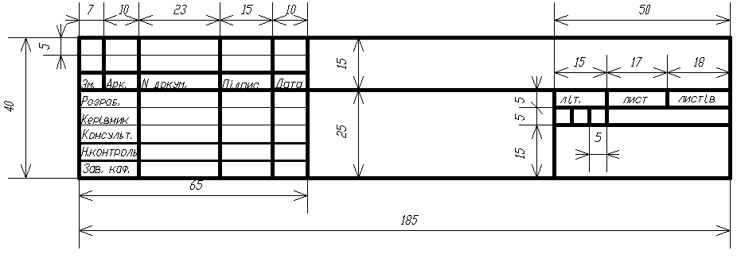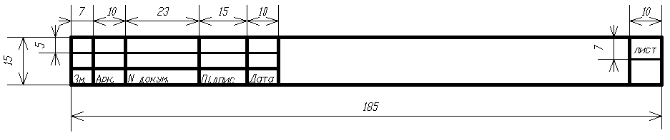

Форма основного напису креслень графічної частини

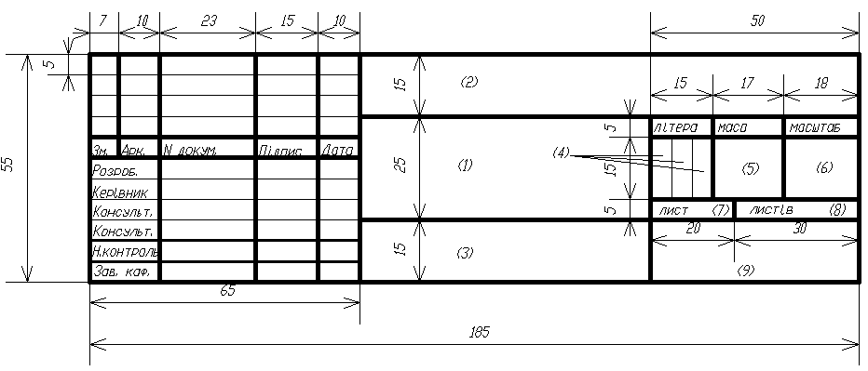

***Додаток 4***

Позначення пояснювальної записки курсового проекту:

**КП. 5.05160202. 002. 15. ПЗ**

де: КП - курсовий проект;

5.05160202 - номер спеціальності;

002 - номер групи;

15 - порядковий номер прізвища студента в наказі про затвердження теми

його курсового проекту;

ПЗ - пояснювальна записка.

Позначення графічної частини курсового проекту:

**КП. 5.05160202. 002. 15. ГЧ**

де: КП - курсовий проект;

5.05160202 - номер спеціальності;

002 - номер групи;

15 - порядковий номер прізвища студента в наказі про затвердження теми

його курсового проекту;

ГЧ – графічна частина.